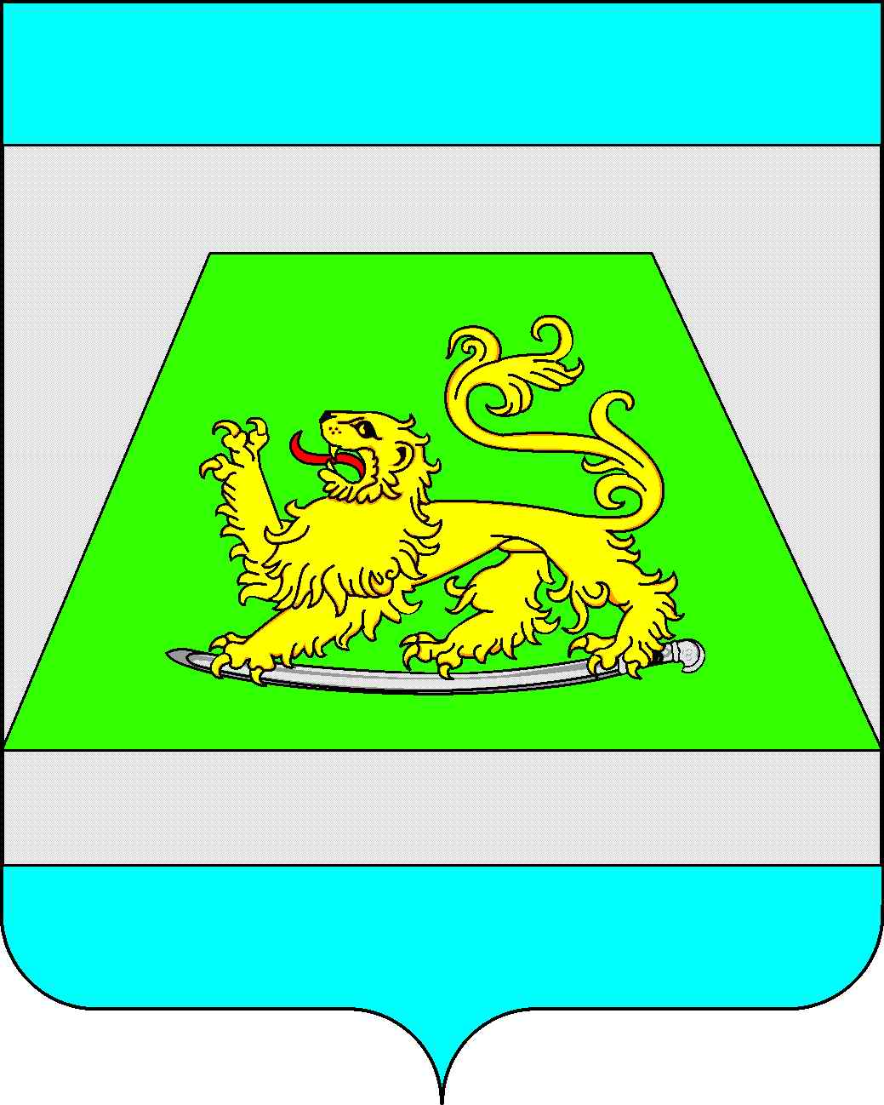

СОВЕТ МУНИЦИПАЛЬНОГО ОБРАЗОВАНИЯ
СЕВЕРСКИЙ РАЙОН

РЕШЕНИЕ
от 26.01.2012 № 266
ст. Северская

О контрольно-счетной палате муниципального образования Северский район

На основании статьей 3 и 5 Федерального закона от 7 февраля 2011 года N 6-ФЗ "Об общих принципах организации и деятельности контрольно-счетных органов субъектов Российской Федерации и муниципальных образований", Устава муниципального образования Северский район Совет муниципального образования Северский район РЕШИЛ:
1. Создать контрольно-счетную палату муниципального образования Северский район.
2. Определить штатную численность контрольно-счетной палаты муниципального образования Северский район в количестве 4 штатных единиц, в том числе: муниципальные должности – 3 штатные единицы; должности муниципальной службы - 1 штатная единица.
3. Поручить Звереву Валерию Валериановичу зарегистрировать контрольно-счетную палату муниципального образования Северский район в установленном законом порядке.
4. Признать утратившими силу решения Совета муниципального образования Северский район от 26.10.2006 № 379 «О создании ревизионной комиссии Совета муниципального образования Северский район», от 01.04.2010 № 30 «О внесении изменений в решение Совета муниципального образования Северский район от 26.10.2006 № 379 «О создании ревизионной комиссии Совета муниципального образования Северский район».
5. Опубликовать настоящее решение в десятидневный срок со дня его принятия в средствах массовой информации.
6. Контроль за выполнением настоящего решения возложить на постоянную комиссию по вопросам экономики и бюджета.
7. Настоящее решение вступает в силу со дня его подписания.

Исполняющий обязанности
главы муниципального
образования Северский район Г.П. Борисенко

